Практическая работа №3

@startuml
start
:**ввод** num;
:sum = 0;
if (num <= 9 ||num >= 100) then (да)
:**вывод** Только двухзнач. число;
else (нет)
:tens = num / 10;
:units = num % 10;
:sum = tens + units;
if (sum % 2 != 0) then (да)
:**вывод** Сумма является нечет.;
else (нет)
:**вывод** Сумма является чет.;
endif
endif
stop
@enduml
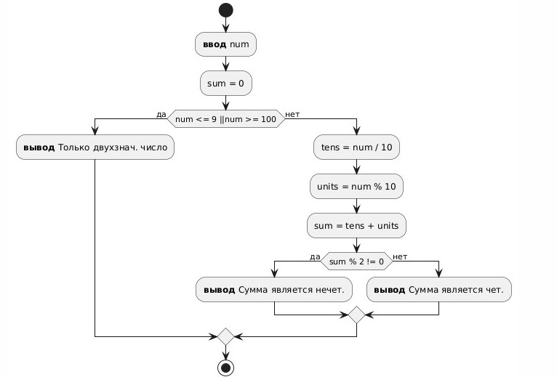
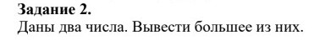

@startuml
start
:**ввод** onenum;
:**ввод** twonum;
if (onenum > twonum) then (да)
:**вывод** Largest num: onenum;
else (нет)
:**вывод** Largest num: twonum;
endif
stop
@enduml

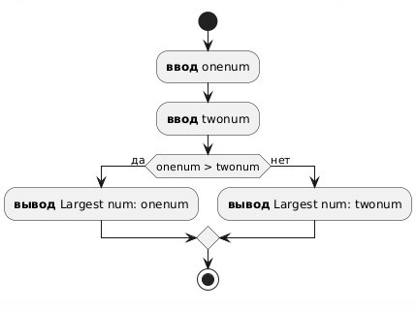

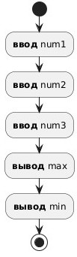
@startuml
start
:**ввод** num1;
:**ввод** num2;
:**ввод** num3;
:**вывод** max;
:**вывод** min;
stop
@enduml

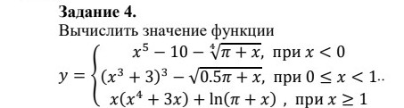

@startuml
start
:**ввод** x;
:y;
if (x < 0) then (да)
:y = pow(x, 5) - 10 - pow(PI + x, 0.25);
else (нет)
if (x > 0 && x < 1) then (да)
:y = pow(pow(x, 3) + 3, 3) - sqrt((0.5 * PI) + x);
else (нет)
:y = x * (pow(x, 4) + 3 * x) + log(PI + x);
endif
endif
:**вывод* y;
stop
@enduml
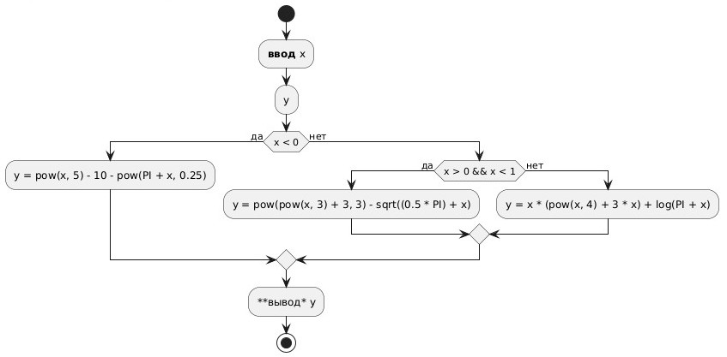
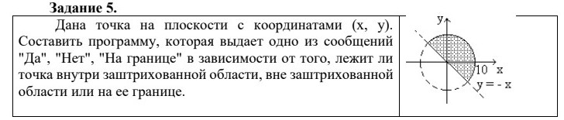

@startuml
start
:**ввод** x;
:**ввод** y;
if (y > -x && pow(y, 2) + pow(x, 2) < pow(10, 2) then (да)
:**вывод** Да;
else (нет)
if (y < -x || pow(y, 2) + pow(x, 2) > pow(10, 2) then (да)
:**вывод** Нет;
else (нет)
:**вывод** На границе;
endif
endif
stop
@enduml

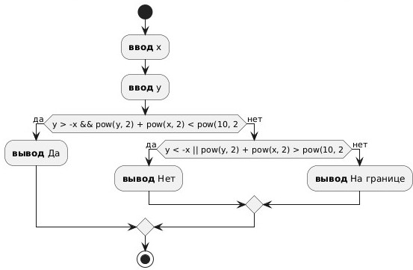

Практическая работа №4

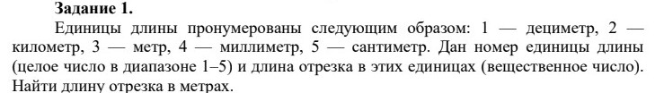
@startuml
start
:**ввод** num;
:**ввод** len;
:res = num % 5;
if (num <= 5) then (да)
switch (res)
case (0)
:res = len / 10;
case (1)
:res = len * 1000;
case (2)
:res = len;
case (3)
:res = len / 1000;
case (4)
:res = len / 100;
endswitch
:**вывод** res;
else (нет)
:**вывод** Введите число в диапазоне 1-5;
endif
stop
@enduml

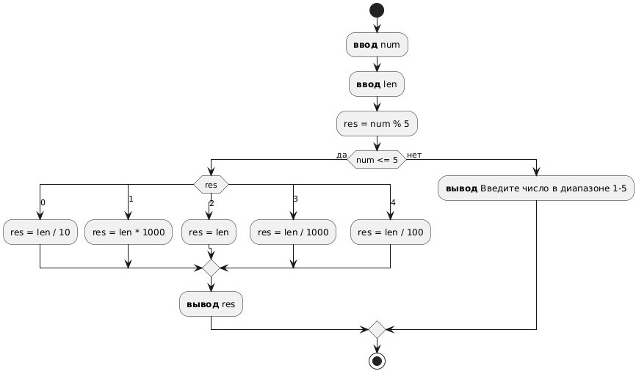
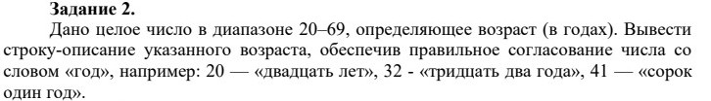
@startuml
start
:**ввод** num;
:tens = num / 10;
:units = num % 10;
:t = "";
:u = "";
if (num > 20 || num < 69) then (да)
switch (tens)
case (2)
:t = "Двадцать ";
case (3)
:t = "Тридцать ";
case (4)
:t = "Сорок ";
case (5)
:t = "Пятьдесят ";
case (6)
:t = "Шестьдесят ";
endswitch
switch (units)
case (0)
:u = "лет";
case (1)
:u = "1 год";
case (2)
:u = "два года";
case (3)
:u = "три года";
case (4)
:u = "четыре года";
case (5)
:u = "пять лет";
case (6)
:u = "шесть лет";
case (7)
:u = "семь лет";
case (8)
:u = "восемь лет";
case (9)
:u = "девять лет";
endswitch
else (нет)
endif
:**вывод** t + u;
stop
@enduml

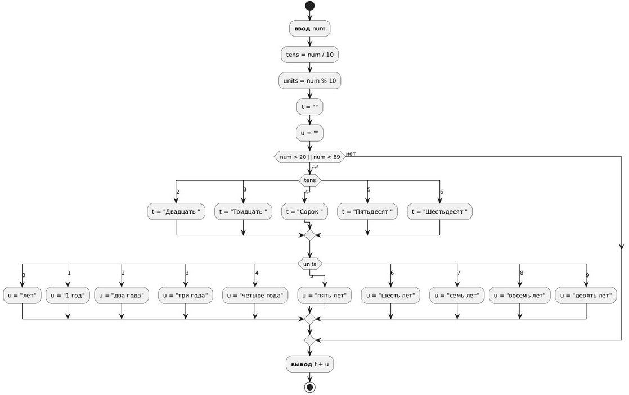

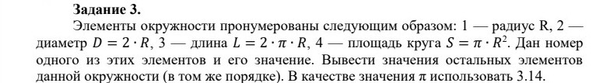
@startuml
start
:**ввод** num;
:**ввод** value;
:d, l, s, r;
:n = num % 4;
if (num <= 4) then (да)
switch (n)
case (1)
:d = 2 * value;
:l = 2 * PI * value;
:s = PI * pow(value, 2);
:**вывод** d, l, s;
case (2)
:l = 2 * PI * value;
:s = PI * pow(value, 2);
:r = value;
:**вывод** r, l, s;
case (3)
:d = 2 * value;
:s = PI * pow(value, 2);
:r = value;
:**вывод** d, r, s;
case (4)
:d = 2 * value;
:l = 2 * PI * value;
:r = value;
:**вывод** d, l, r;
endswitch
else (нет)
:**вывод** Введите номер в диапазоне 1-4;
endif
stop
@enduml

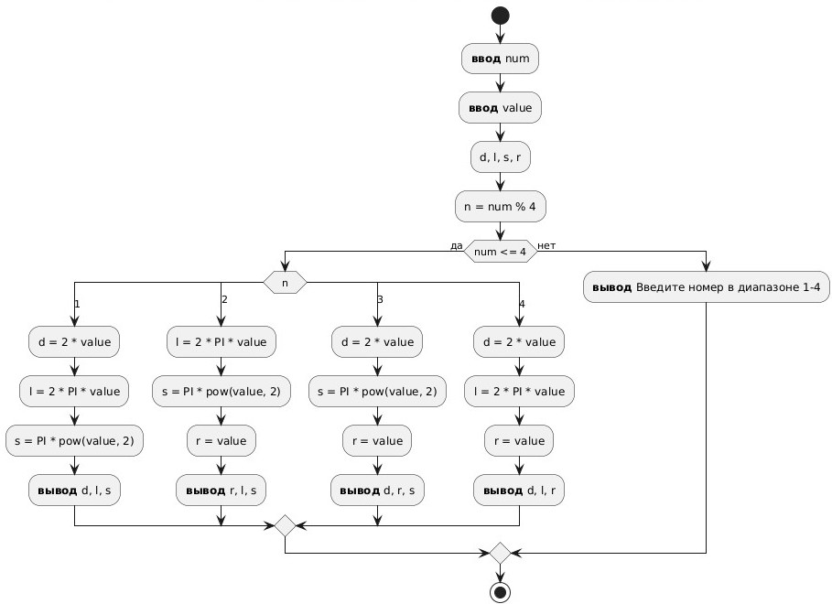

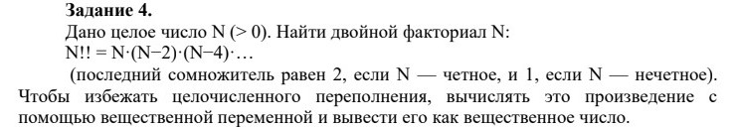
@startuml
start
:**ввод** n;
:res = 0;
:x = 2;
if (n <= 0) then (да)
:**вывод** Число должно быть больше 0;
else (нет)
endif
while (n > 0)
:res = n*(n-x);
:x = x + 2;
endwhile (нет)
:**вывод** res;
stop
@enduml
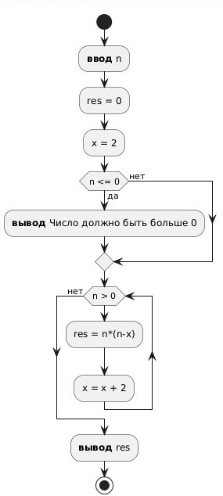

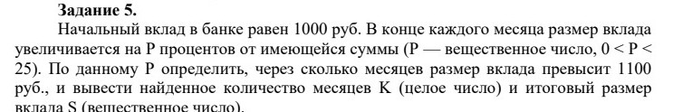
@startuml
start
:**ввод** p;
:s = 1000;
:k = 0;
if (p > 0 && p < 25) then (да)
while (s <= 1100)
:s = s + p;
:k = k + 1;
endwhile
:**вывод** s, k;
else (нет)
:**вывод** Процент должен быть в диапазоне 1-24;
endif
stop
@enduml
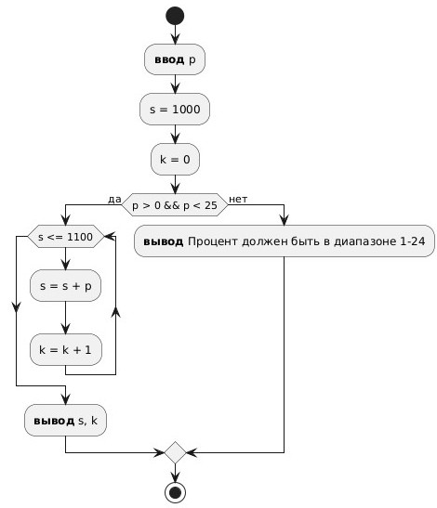

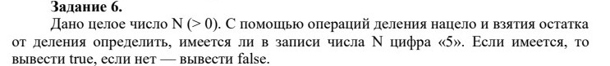
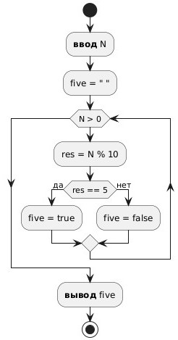
@startuml
start
:**ввод** N;
:five = " ";
while (N > 0)
:res = N % 10;
if (res == 5) then (да)
:five = true;
else (нет)
:five = false;
endif
endwhile
:**вывод** five;
stop
@enduml

Практическая работа №5

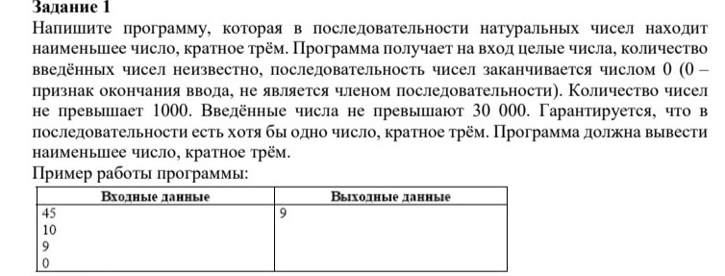
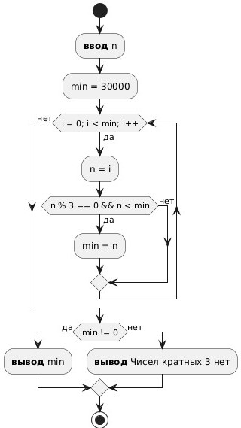
@startuml
start
:**ввод** n;
:min = 30000;
while (i = 0; i < min; i++) is (да)
:n = i;
if (n % 3 == 0 && n < min) then (да)
:min = n;
else (нет)
endif
endwhile (нет)
if (min != 0) then (да)
:**вывод** min;
else (нет)
:**вывод** Чисел кратных 3 нет;
endif
stop
@enduml

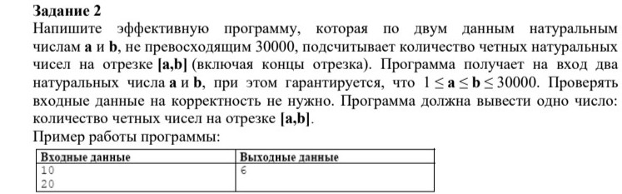
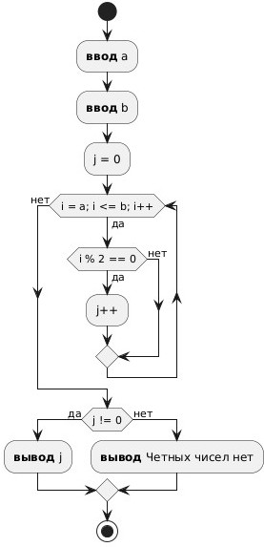
@startuml
start
:**ввод** a;
:**ввод** b;
:j = 0;
while (i = a; i <= b; i++) is (да)
if (i % 2 == 0) then (да)
:j++;
else (нет)
endif
endwhile (нет)
if (j != 0) then (да)
:**вывод** j;
else (нет)
:**вывод** Четных чисел нет;
endif
stop
@enduml

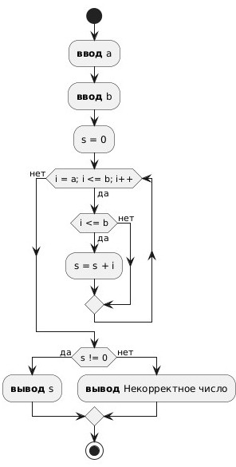
@startuml
start
:**ввод** a;
:**ввод** b;
:s = 0;
while (i = a; i <= b; i++) is (да)
if (i <= b) then (да)
:s = s + i;
else (нет)
endif
endwhile (нет)
if (s != 0) then (да)
:**вывод** s;
else (нет)
:**вывод** Некорректное число;
endif
stop
@enduml

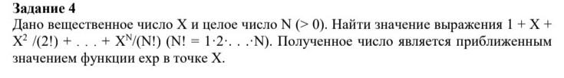
@startuml
start
:**ввод** x;
:**ввод** n;
:res = 1;
while (i = 1; i <= n; i++) is (да)
:j = 1;
while (f = 1; f <= i; f++) is (да)
:j = j * f;
endwhile (нет)
:res = res + pow(x, i) / j;
endwhile (нет)
if (res != 0) then (да)
:**вывод** res;
else (нет)
:**вывод** Некорректное число;
endif
stop
@enduml
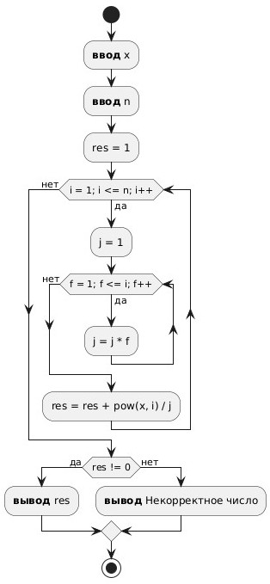

Задание 5
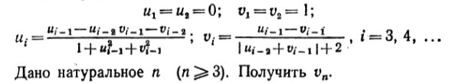

@startuml
start
:**ввод** n;
:u, v = 0;
:u1 = 0, u2 = 0;
:v1 = 1, v2 = 1;
while (i = 3; i <= n; i++) is (да)
:u = u2 - u1 * v2 - v1 / (1 + pow(u2, 2) + pow(v2, 2));
:v = u2 - v2 / (Math.abs(u1 + v2) + 2);
:u1 = u2;
:u2 = u;
:v1 = v2;
:v2 = v;
endwhile (нет)
:**вывод** v;
stop
@enduml

